Сегодня принял участие в патриотическом мероприятии, посвященном Дню Флага Российской Федерации. Для каждого из нас это по-настоящему важный праздник, знаменующий возрождение наиболее значимого государственного символа России.

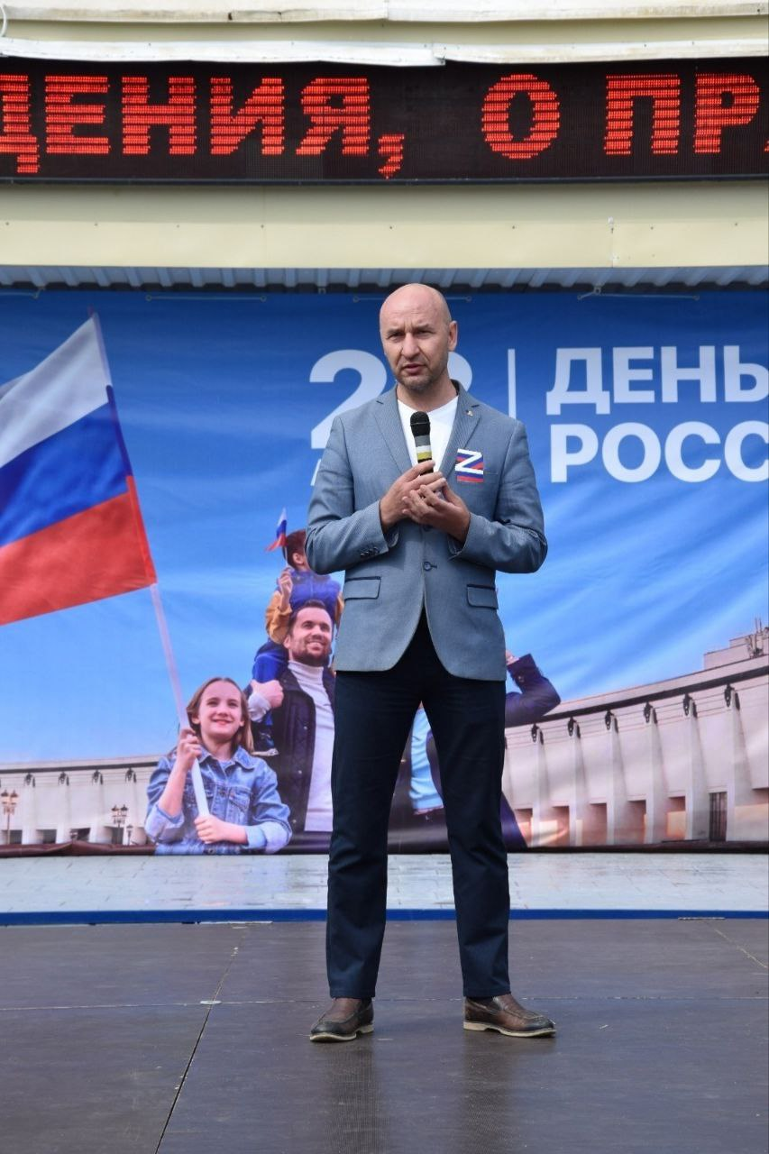

Празднование Дня флага на территории нашего городка позволило каждому жителю, принимающему участие, почувствовать себя частью великой Державы.

Радует, что сегодня в проведении мероприятия активное участие принимали руководители и работники организаций, а также дети, ведь это способствует воспитанию у подрастающего поколения ценностей патриотизма, гражданственности, уважения к истории страны и ответственности за будущее Родины!

Уверен, что российский флаг будет вновь и вновь подниматься в честь побед и высоких достижений страны! С праздником!

